**Voorblad opdracht Stripboek lezen op niveau**

**Titel boekje: Mo & Jo - fighting forever**

**Naam:**

**Datum:**

**Klas:**

**Leerroute:**

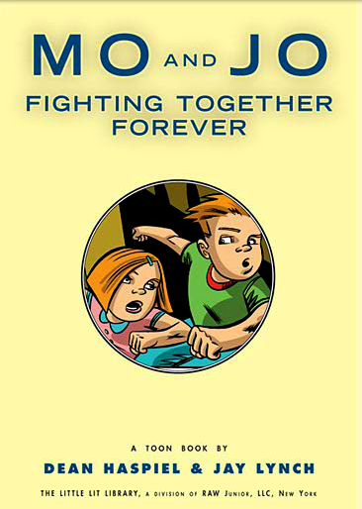

***Opdracht 1:***

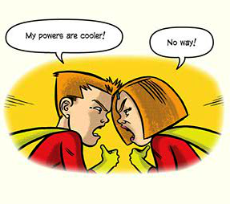

*Zoals je in de introductie gelezen hebt ga je een stripboek (comic) lezen. Welke strips lees jij graag en waarom?*

*________________________________________________________________________________________________________*

____________________________________________________

***Opdracht  2:***

*Kijk naar de cover, de titel en de inleiding van onderstaande strip.*

*Waar denk je dat deze strip over zou kunnen gaan?*

*__________________________________________________________________________________________________________________________________________________________________________________________________________________*

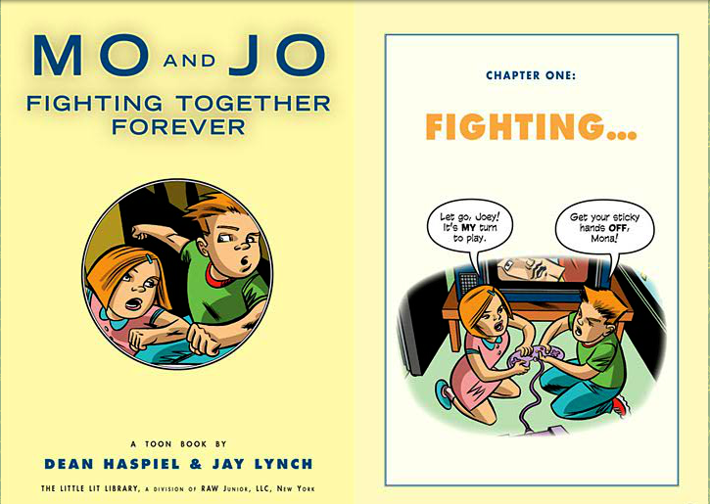

***Opdracht 3:***

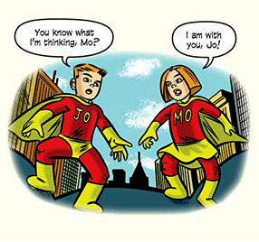

*Je gaat nu het stripboekje lezen. Haal tijdens het lezen*

***15 moeilijke woorden*** *uit de tekst en schrijf deze woorden en de vertaling (woordenboek?)op in onderstaand schema.*

*Klik* [*hier*](http://www.professorgarfield.org/toon_book_reader/toon_book_mo_jo_en.html) *om het boekje online te lezen.*

*Engels Nederlands*

|  |  |
| --- | --- |
|  |  |
|  |  |
|  |  |
|  |  |
|  |  |
|  |  |
|  |  |
|  |  |
|  |  |
|  |  |
|  |  |
|  |  |
|  |  |
|  |  |
|  |  |

***Opdracht 4:***

*Maak een samenvatting in het Nederlands (****minimaal 70 en maximaal 90 woorden****) waarin jij laat zien dat je de strip begrepen hebt.*

____________________________________________________________________________________________________________________________________________________________________________________________________________________________________________________________________________________________________________________________________________________________________________________________________________________________________________________________________________________________________________________________________________________________________________________________________________________________________________________________________________________________________________________________

______________________________________________________________________

***Opdracht 5:***

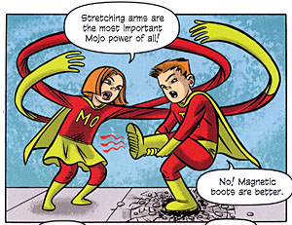

Geef je mening over het stripboek dat je gelezen hebt.

Vond je het een leuk boekje om te lezen? Was het boekje

makkelijk of moeilijk te volgen? Schrijf je mening in

minimaal 50 woorden op.

__________________________________________________________________________________________________________________________________________________________________________________________________________________________________________________________________________________________________________________________________________________________________________________________________________________________________________________________________________________________________________